2.-Mi experiencia en cuanto a las emociones durante la pandemia es la siguiente. Con el paso del tiempo he organizado mejor mis actividades de la casa, con mis hijos y con mis alumnos, lo que ha mejorado mi estado emocional. He comenzado a disfrutar el estar en casa con mis hijos, puedo seguir su desarrollo más de cerca y disfruto también los momentos en los que veo a los alumnos. He dejado de preocuparme tanto por los que no responden y trato de disfrutar el día a día.
3.- Al inicio creo que regañaba mucho a mis hijos, los veía muy dispersos, aflojerados, ansiosos y a disgusto. Ahora ya saben su horario de trabajo y tratan de cumplirlo solos. No tengo que estar tan pegada a ellos , cada vez se hacen más independientes.
4.- Las emociones de seguridad y apertura crean una disposición a aprender.Por el contrario actitudes de regaño, amenazas, gritos.
Debo de evitar las amenazas y cambiar por motivaciones.
5.- Trato de estar al pendiente de o que cada alumno está viviendo y sintiendo, sin embargo es difícil percatarse de todas las situaciones ya que no todos las comparten. Hasta tiempo después me he enterado de situaciones difíciles que han vivido y aun así han sabido que hacer.
6.- Para los padres de familia es difícil participar en las tareas de los alumnos ya que tienen muchas otras actividades primordiales que realizar, así que pierden la paciencia fácilmente. En primera instancia los padres de familia deben cumplir con sus trabajos que les quitan la mayor parte del día y les dejan poco tiempo. Aun así la mayor parte de los padres de familia se ha comprometido a dedicar tiempo especial para las tareas. En algunas ocasiones han tenido que lidiar con problemas familiares, problemas laborales y enfermedades.
8.- Para fortalecer la empatía es importante fortalecer la comunicación.
10.- Voy a trabajar la ruleta del control de emociones.
Debemos sentarnos con el niño en un momento relajado y que esté receptivo y elaborar una lista con las cosas que puede hacer cuando se enfada en lugar de gritar o pegar. Es importante que dejemos al niño participar activamente y que procuremos solo acompañar sin darle las soluciones. Representarlas en un círculo a modo de ruleta. Realizarlo tanto mamá como hijo. Cuando el niño se sienta desbordado y a punto de explotar, puede recurrir a su rueda para escoger una manera de gestionar esa emoción y ¡ponerla en práctica!
Otra estrategia que voy a trabajar- Diferentes formas de preguntar cómo están ya sea en las videollamadas grupales o personales o en audios de whatsApp
.
1. ¿Qué es lo mejor que te ha pasado hoy en casa? ¿Qué es lo peor que te ha pasado hoy en casa?
2. Cuéntame algo que te haya hecho reír hoy.
3. Si pudieras elegir, ¿con quién te gustaría sentarte en clase? (¿Con quién NO te gustaría sentarte y por qué?).
4. ¿Cuál es el mejor lugar de tu casa
5. Dime una palabra rara que hayas oído hoy (o algo raro que alguien haya dicho).
6. Si llamara hoy a tu mamá, ¿qué me diría de ti?
7. ¿Has ayudado a alguien hoy? ¿Cómo?
8. ¿Alguien te ha ayudado a ti? ¿Cómo?
9. Dime algo que hayas aprendido hoy.
10. ¿Qué es lo que te ha hecho más feliz hoy?
11. ¿Qué es lo que te ha parecido aburrido?
12. Si una nave de alienígenas llegara a tu clase y se llevara a alguien, ¿a quién querrías que fuera?
13. ¿Hay alguien con quien te gustaría jugar en el recreo y con el que nunca hayas jugado?
14. Cuéntame algo bueno que te haya ocurrido hoy.
15. ¿Cuál es la palabra que más ha repetido el maestro hoy?
16. ¿Qué crees que deberíais hacer más o aprender más en la escuela?
17. ¿Qué crees que deberíais hacer menos o aprender menos en la escuela?
18. ¿Con quién crees que podrías ser más simpático en clase?
19. ¿Dónde juegas más en tu casa?
20. ¿Quién es la persona más divertida de la clase? ¿Por qué es tan divertida?
21. ¿Cuál ha sido tu parte favorita de la comida?
22. Si mañana fueras tú el maestro, ¿qué harías?
23. ¿Hay alguien en tu clase que necesite tiempo muerto?
24. Si pudieras cambiarle el sitio a alguien de tu clase, ¿con quién lo harías? ¿Por qué?
25. Dime tres momentos diferentes en los que hayas utilizado el lápiz hoy

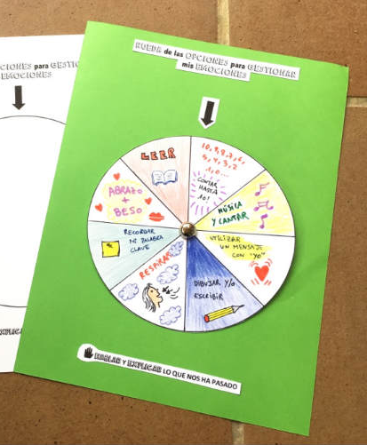

12.- Para trabajar con los 3 alumnos que tenían comunicación intermitente , realice cuadernillos y libretas especiales de trabajo que llevo a su casa quincenalmente , recibo tareas pasadas y doy información necesaria.
Un alumno ha respondido favorablemente ha avanzado bastante en la lectoescritura y en su desenvolvimiento, dos continúan respondiendo medianamente, no se han prestado a realizar video llamadas ni mensajes con los alumnos.

14.- Se está tomando en cuenta para la evaluación los trabajos diarios, las video llamadas grupales, individuales y en pequeños grupos.

15.-Pienso que debemos continuar dado carácter formativo a la evaluación por ello en las tareas y trabajos tratamos de dar retroalimentación y mensajes de aliento, no ser tan estricto al dar un número de califica. Considero bueno realizar examen pues permite el contacto directo con el alumno, por el contrario, genera confianza y cercanía. Además, nos permite de forma más acertada verificar los aprendizajes del alumno. (Cuándo efectivamente se le deja solo).
16.- Técnicas de evaluación
Tareas de las asignaturas
Llamadas grupales e individuales para las habilidades básicas
Audios

18.- Tengo que aplicar la autoevaluación con mis alumnos. Diseñar una hojita con varios aspectos a identificar con carita amarilla, verde y roja.
Realizar encuesta a padres de familia para ver cómo vamos y lo qué les ha gustado o no. Ya que la última que se había realizado fue al inicio del ciclo escolar.
19. MI cartel sobre cómo generar un ambiente de aprendizaje en casa.
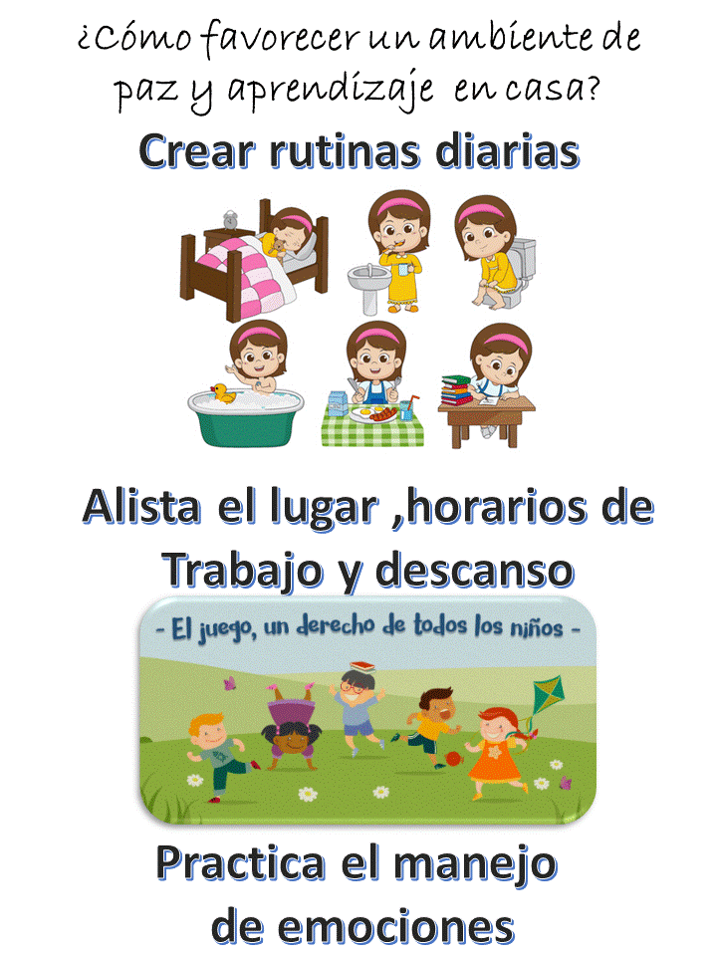
20.- Después de analizar los niveles de comunicación escolar, yo considero que los maestros hemos intentado de diversos modos mejorar la participación de los alumnos, y en la totalidad de los casos no está en sus manos el participar o no. Por ello, pienso que ya no está en nuestras manos poder hacer más, solamente seguir insistiendo y enviando las actividades.

21.- En lo individual, voy a continuar visitando a los alumnos que no responden de forma permanente , mandarles audios, lecturas etc. Para tratar de motivarlos.

